幼儿园方位：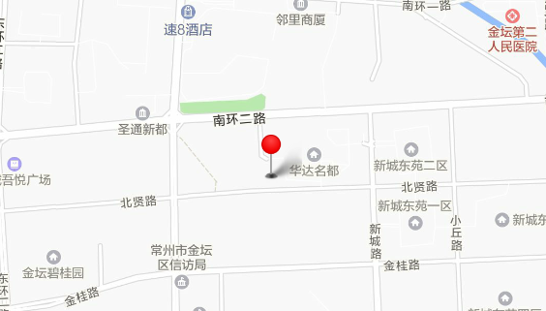

附：《常州市金坛区新城实验幼儿园教师招聘报名表》

常州市金坛区新城实验幼儿园教师招聘报名表
姓名 |  | 性别 |  | 出生年月
民族 |  | 籍贯 |  | 政治面貌
户籍所在地 |  |  |  | 联系方式
常住地址
身份证号码
最高学历 |  | 毕业学校 |  | 专业
教师证编号 |  | 教龄 |  | 身体状况
 |  | 职称 |  | 婚姻状况
特长爱好
教育背景
工作简历
获奖情况
个人目标

填表说明：
1.“教育背景”从初中开始填写
2.“工作简历”从学校毕业后第一个工作单位开始填写

